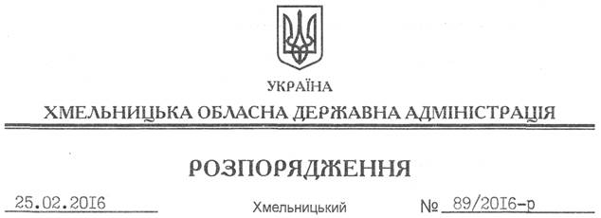

Про передачу в постійне користування земельних ділянок Державному підприємству “Національна енергетична компанія “Укренерго”

На підставі статей 6, 21, 39 Закону України “Про місцеві державні адміністрації”, статей 17, 76, 92, 122, 123, 125, 126 Земельного кодексу України, розглянувши клопотання ДП “НЕК “Укренерго”, зареєстроване в обласній державній адміністрації 12.02.2016 року за № 99/808-11-42/2016, та надану документацію із землеустрою:
1. Затвердити технічну документацію із землеустрою щодо встановлення (відновлення) меж земельної ділянки в натурі (на місцевості) для розміщення, будівництва, експлуатації та обслуговування будівель і споруд об’єктів електричної та теплової енергії на території м. Хмельницький, вул. Львівське шосе, 61-Б.
2. Надати в постійне користування Державному підприємству “Національна енергетична компанія “Укренерго” земельну ділянку площею 6,6235 га, кадастровий номер 6810100000:11:003:0101, державної власності (землі промисловості, транспорту, зв’язку, енергетики, оборони та іншого призначення) для розміщення, будівництва, експлуатації та обслуговування будівель і споруд об’єктів електричної та теплової енергії, що знаходиться на території м. Хмельницький, вул. Львівське шосе, 61-Б.
3. Право постійного користування земельною ділянкою ДП “НЕК “Укренерго” виникає з моменту державної реєстрації цього права.
4. Контроль за виконанням цього розпорядження покласти на заступника голови облдержадміністрації відповідно до розподілу обов’язків.

Перший заступник
голови адміністрації В. Процюк

